**Отчет о применении инструмента управления временем**

В качестве инструмента тайм-менеджмента был выбран **Reminders** — стандартное приложение для iOS и macOS. Оно позволяет удобно планировать задачи, устанавливать дедлайны и получать уведомления.

**Планирование задач**

1. **Создание списка задач**
   * Можно создать отдельный список, например «Практика», куда можно добавлять все задания.

* + В каждой задаче можно добавить описание и срок выполнения.

1. **Установка напоминаний и приоритетов**
   * Для срочных задач можно выставлять напоминания с уведомлениями.
   * Определение приоритетов: высокие для сложных и срочных заданий, средние для текущих, низкие для долгосрочных.
2. **Разделение задач на этапы**
   * Длинные задания можно разбивать на подзадачи, чтобы лучше отслеживать прогресс.

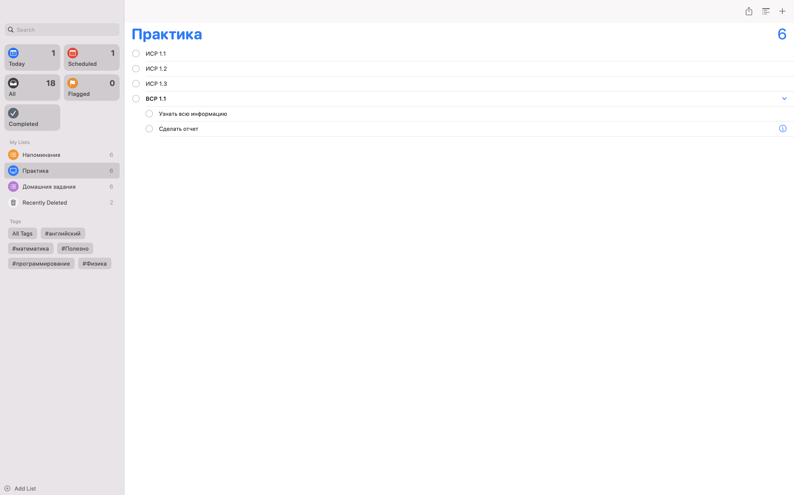

**Достоинства и недостатки**

**Плюсы:**

* Простота и интуитивно понятный интерфейс.
* Синхронизация с другими устройствами Apple.
* Возможность настройки повторяющихся напоминаний.
* Удобное разделение задач по спискам.

**Минусы:**

* Отсутствие продвинутой аналитики и отчетов.
* Нельзя установить зависимость между задачами (например, завершение одной активирует следующую).
* Приложение недоступно для пользователей Windows и смартфонов на базе Android.

**Вывод**

Приложение **Reminders** оказалось удобным инструментом для организации работы над задачами. Оно позволяет контролировать сроки и разбивать задачи на этапы, но при этом не хватает гибкости и аналитических функций. Для простого планирования личных дел и учебных заданий — отличный вариант, но для более сложных проектов может потребоваться более мощный инструмент.